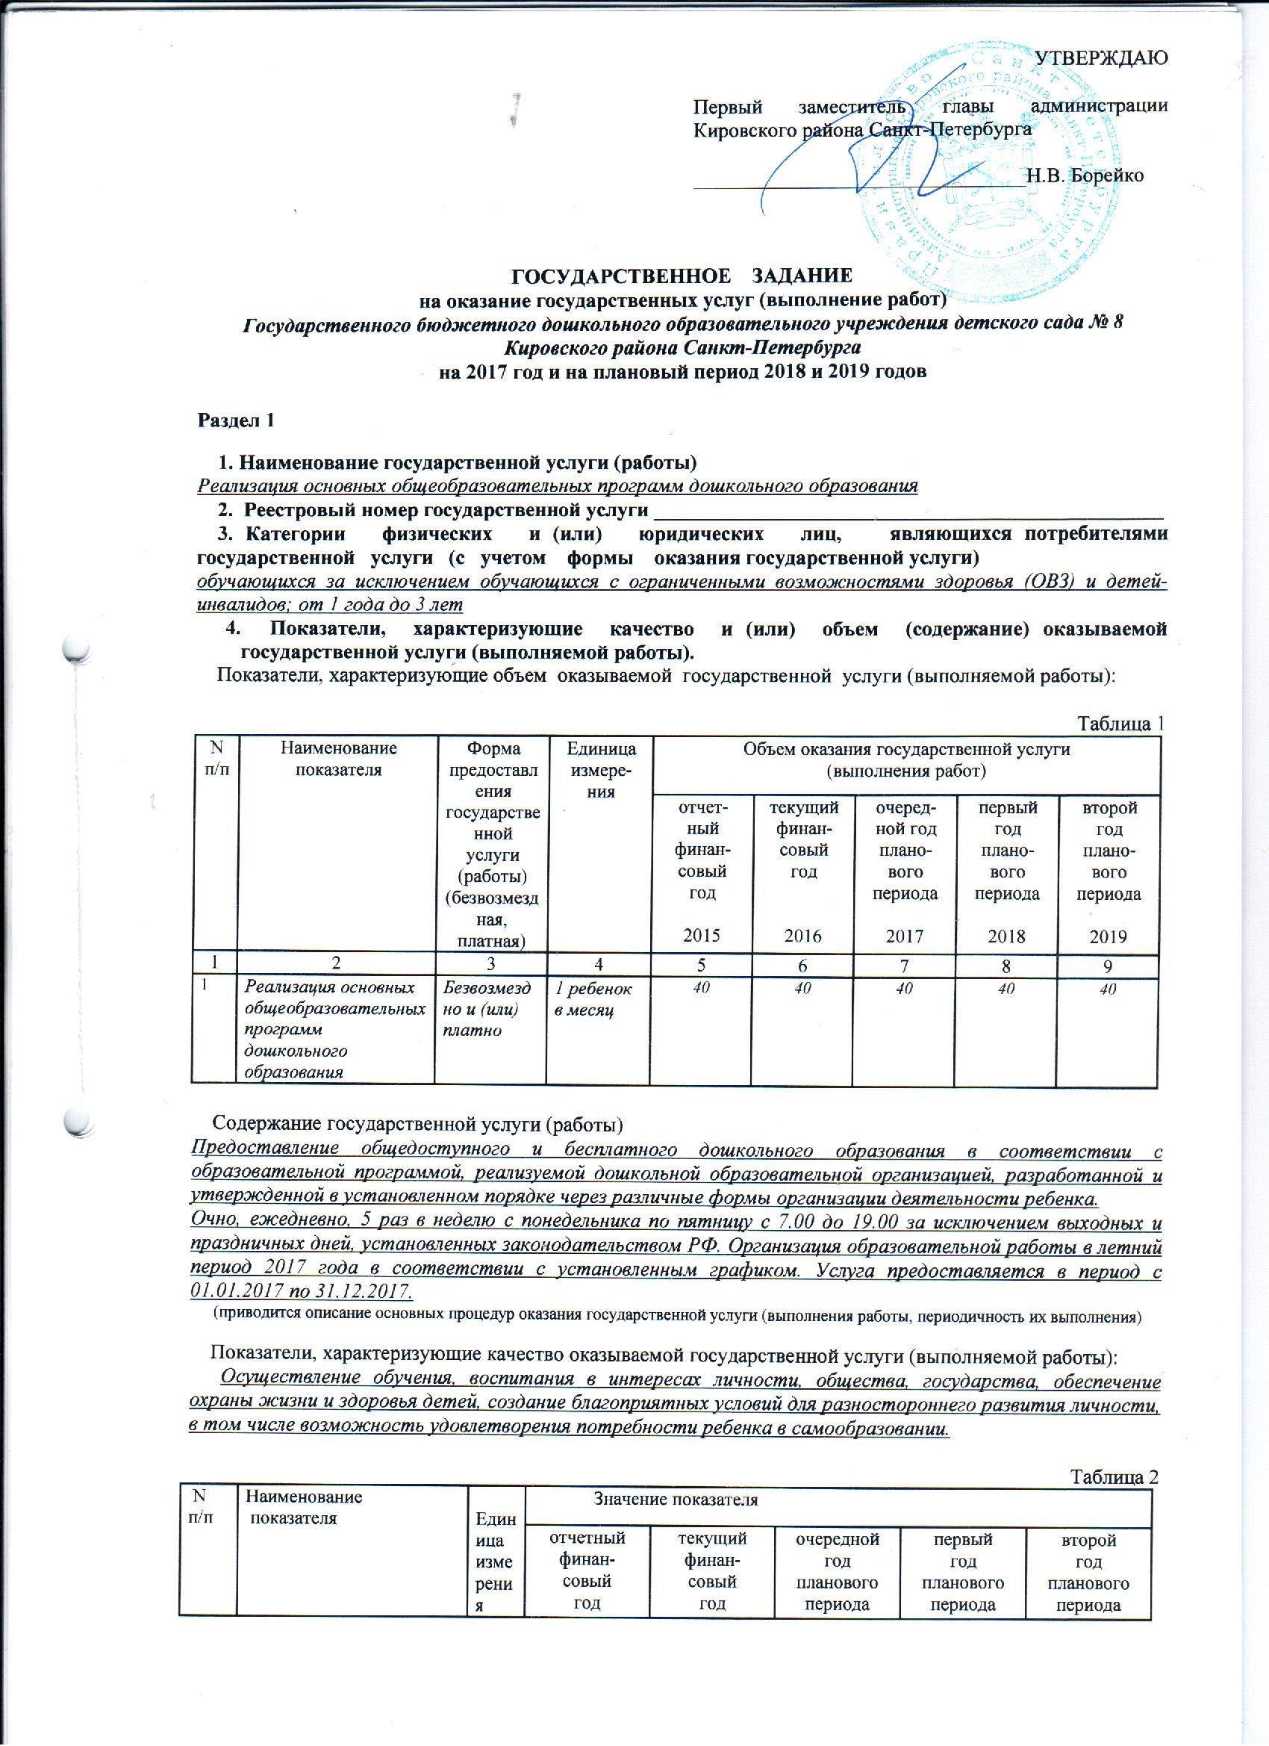

|  |  |  |  |  |  |  |  |
| --- | --- | --- | --- | --- | --- | --- | --- |
| 1 | 2 | 3 | 4 | 5 | 6 | 7 | 8 |
| *1* | *Соответствие квалификации воспитателей и педагогического персонала приказу Министерства здравоохранения и социального развития РФ от 26.08.2010 № 761н (в редакции приказа Министерства здравоохранения и социального развития РФ от 31.05.2011 № 448н)* | *%* | *100* | *100* | *100* | *100* | *100* |

**5. Порядок оказания государственной услуги.**

*Услуга оказывается в соответствии с:*

*- Федеральным законом от 29.12.2012 № 273-ФЗ «Об образовании в Российской Федерации»,*

*- Законом Санкт-Петербурга от 26.06.2013 № 461-83 «Об образовании в Санкт-Петербурге»,*

*- Постановлением Главного государственного санитарного врача Российской Федерации от 15.05.2013 № 26 «Об утверждении СанПиН 2.4.1.3049-13 «Санитарно-эпидемиологическими требованиями к устройству, содержанию и организации режима работы дошкольных образовательных организаций»,*

*- уставом дошкольной образовательной организации*

**6. Предельные цены (тарифы) на оплату государственной услуги физическими или юридическими лицами в случае, если законодательством Российской Федерации предусмотрено ее оказание на платной основе, либо порядок установления указанных цен (тарифов) в случаях, установленных законодательством Российской Федерации:**

Таблица 3

|  |  |  |  |  |  |
| --- | --- | --- | --- | --- | --- |
| Единица  измерения | Предельная цена (тариф), руб. | | | | |
| отчетный  финансовый год | текущий  финансовый год | очередной  год  планового  периода | первый год  планового  периода | второй год  планового  периода |
| 1 | 2 | 3 | 4 | 5 | 6 |
| *1 ребенок в месяц* | *безвозмездно* | *безвозмездно* | *безвозмездно* | *безвозмездно* | *безвозмездно* |

**Раздел 2**

**1. Наименование государственной услуги (работы)**

*Присмотр и уход*

**2. Реестровый номер государственной услуги _________________________________________________**

**3. Категории физических и (или) юридических лиц, являющихся потребителями государственной услуги (с учетом формы оказания государственной услуги)**

*обучающиеся за исключением детей-инвалидов и инвалидов, обучающихся с ограниченными возможностями здоровья (ОВЗ), от 1 года до 3 лет*

1. **Показатели, характеризующие качество и (или) объем (содержание) оказываемой государственной услуги (выполняемой работы).**

Показатели, характеризующие объем оказываемой государственной услуги (выполняемой работы):

Таблица 1

|  |  |  |  |  |  |  |  |  |
| --- | --- | --- | --- | --- | --- | --- | --- | --- |
| N  п/п | Наименование  показателя | Форма  предоставления  государственной  услуги (работы)  (безвозмездная,  платная) | Единица  измере-  ния | Объем оказания государственной услуги  (выполнения работ) | | | | |
| отчет-  ный  финан-  совый  год  2015 | текущий  финан-  совый  год  2016 | очеред-  ной год  плано-  вого  периода  2017 | первый  год  плано-  вого  периода  2018 | второй  год  плано-  вого  периода  2019 |
| 1 | 2 | 3 | 4 | 5 | 6 | 7 | 8 | 9 |
| 1 | *Присмотр и уход в группе общеразвивающей направленности для детей в возрасте от 1 года до 3 лет* | *Безвозмездно и (или) платно* | *1 ребенок в месяц* | *40* | *40* | *40* | *40* | *40* |

Содержание государственной услуги (работы)

*Организация присмотра и ухода за детьми в соответствии с установленными действующим законодательством требованиями и нормативами. Создание в детском саду необходимых условий для охраны жизни и здоровья, оздоровления детей, их физического и психического развития, включая организацию 4-разового питания детей. Очно, ежедневно, 5 раз в неделю с понедельника по пятницу с 7.00 до 19.00 за исключением выходных и праздничных дней, установленных законодательством РФ. Услуга предоставляется в период с 01.01.2017 по 31.12.2017, в летний период 2017 года - в соответствии с установленным графиком.*

(приводится описание основных процедур оказания государственной услуги (выполнения работы, периодичность их выполнения)

Показатели, характеризующие качество оказываемой государственной услуги (выполняемой работы):

*Осуществление присмотра и ухода в интересах личности, общества, государства, обеспечение охраны жизни и здоровья детей, создание благоприятных условий для физического и психического развития.*

Таблица 2

|  |  |  |  |  |  |  |  |
| --- | --- | --- | --- | --- | --- | --- | --- |
| N  п/п | Наименование  показателя | Единица  измерения | Значение показателя | | | | |
| отчетный  финан-  совый  год | текущий  финан-  совый  год | очередной  год  планового  периода | первый  год  планового  периода | второй  год  планового  периода |
| 1 | 2 | 3 | 4 | 5 | 6 | 7 | 8 |
| *1* | *Соответствие квалификации воспитателей и педагогического персонала приказу Министерства здравоохранения и социального развития РФ от 26.08.2010 № 761н (в редакции приказа Министерства здравоохранения и социального развития РФ от 31.05.2011 № 448н)* | *%* | *100* | *100* | *100* | *100* | *100* |

**5. Порядок оказания государственной услуги.**

*Услуга оказывается в соответствии с:*

*- Федеральным законом от 29.12.2012 № 273-ФЗ «Об образовании в Российской Федерации»,*

*- Законом Санкт-Петербурга от 26.06.2013 № 461-83 «Об образовании в Санкт-Петербурге»,*

*- Постановлением Главного государственного санитарного врача Российской Федерации от 15.05.2013 № 26 «Об утверждении СанПиН 2.4.1.3049-13 «Санитарно-эпидемиологическими требованиями к устройству, содержанию и организации режима работы дошкольных образовательных организаций»,*

*- уставом дошкольной образовательной организации*

**6. Предельные цены (тарифы) на оплату государственной услуги физическими или юридическими лицами в случае, если законодательством Российской Федерации предусмотрено ее оказание на платной основе, либо порядок установления указанных цен (тарифов) в случаях, установленных законодательством Российской Федерации:**

*Оплата за осуществление присмотра и ухода за детьми производится согласно действующему законодательству, в соответствии с постановлением Правительства Санкт-Петербурга, ежегодно устанавливающим плату за присмотр и уход за детьми в дошкольных образовательных организациях Санкт-Петербурга*

Таблица 3

|  |  |  |  |  |  |
| --- | --- | --- | --- | --- | --- |
| Единица  измерения | Предельная цена (тариф), руб. | | | | |
| отчетный  финансовый год | текущий  финансовый год | очередной  год  планового  периода | первый год  планового  периода | второй год  планового  периода |
| 1 | 2 | 3 | 4 | 5 | 6 |
| *1 ребенок в месяц* | *677,80* | *919,89* | *1090,80* | *1090,80* | *1090,80* |

**Раздел 3**

**1. Наименование государственной услуги (работы)**

*Реализация основных общеобразовательных программ дошкольного образования*

**2. Реестровый номер государственной услуги _________________________________________________**

**3. Категории физических и (или) юридических лиц, являющихся потребителями государственной услуги (с учетом формы оказания государственной услуги)**

*обучающихся за исключением обучающихся с ограниченными возможностями здоровья (ОВЗ) и детей-инвалидов; от 3 лет до 8 лет*

**4. Показатели, характеризующие качество и (или) объем (содержание) оказываемой государственной услуги (выполняемой работы).**

Показатели, характеризующие объем оказываемой государственной услуги (выполняемой работы):

Таблица 1

|  |  |  |  |  |  |  |  |  |
| --- | --- | --- | --- | --- | --- | --- | --- | --- |
| N  п/п | Наименование  показателя | Форма  предоставления  государственной  услуги (работы)  (безвозмездная,  платная) | Единица  измере-  ния | Объем оказания государственной услуги  (выполнения работ) | | | | |
| отчет-  ный  финан-  совый  год  2015 | текущий  финан-  совый  год  2016 | очеред-  ной год  плано-  вого  периода  2017 | первый  год  плано-  вого  периода  2018 | второй  год  плано-  вого  периода  2019 |
| 1 | 2 | 3 | 4 | 5 | 6 | 7 | 8 | 9 |
| 1 | *Реализация основных общеобразовательных программ дошкольного образования* | *Безвозмездно и (или) платно* | *1 ребенок в месяц* | *110* | *111* | *110* | *100* | *100* |
|  | *В том числе:* |  |  |  |  |  |  |  |
| *3-4 года* |  |  | *-* | *-* | *28* | *25* | *25* |
| *4-5 лет* |  |  | *-* | *-* | *28* | *25* | *25* |
| *5-6 лет* |  |  | *-* | *-* | *28* | *25* | *25* |
| *6-8 лет* |  |  | *-* | *-* | *26* | *25* | *25* |

Содержание государственной услуги (работы)

*Предоставление общедоступного и бесплатного дошкольного образования в соответствии с образовательной программой, реализуемой дошкольной образовательной организацией, разработанной и утвержденной в установленном порядке через различные формы организации деятельности ребенка.*

*Очно, ежедневно, 5 раз в неделю с понедельника по пятницу с 7.00 до 19.00 за исключением выходных и праздничных дней, установленных законодательством РФ. Организация образовательной работы в летний период 2017 года в соответствии с установленным графиком. Услуга предоставляется в период с 01.01.2017 по 31.12.2017.*

(приводится описание основных процедур оказания государственной услуги (выполнения работы, периодичность их выполнения)

Показатели, характеризующие качество оказываемой государственной услуги (выполняемой работы):

*Осуществление обучения, воспитания в интересах личности, общества, государства, обеспечение охраны жизни и здоровья детей, создание благоприятных условий для разностороннего развития личности, в том числе возможность удовлетворения потребности ребенка в самообразовании*

Таблица 2

|  |  |  |  |  |  |  |  |
| --- | --- | --- | --- | --- | --- | --- | --- |
| N  п/п | Наименование  показателя | Единица  измерения | Значение показателя | | | | |
| отчетный  финан-  совый  год | текущий  финан-  совый  год | очередной  год  планового  периода | первый  год  планового  периода | второй  год  планового  периода |
| 1 | 2 | 3 | 4 | 5 | 6 | 7 | 8 |
| *1* | *Соответствие квалификации воспитателей и педагогического персонала приказу Министерства здравоохранения и социального развития РФ от 26.08.2010 № 761н (в редакции приказа Министерства здравоохранения и социального развития РФ от 31.05.2011 № 448н)* | *%* | *100* | *100* | *100* | *100* | *100* |

**5. Порядок оказания государственной услуги.**

*Услуга оказывается в соответствии с:*

*- Федеральным законом от 29.12.2012 № 273-ФЗ «Об образовании в Российской Федерации»,*

*- Законом Санкт-Петербурга от 26.06.2013 № 461-83 «Об образовании в Санкт-Петербурге»,*

*- Постановлением Главного государственного санитарного врача Российской Федерации от 15.05.2013 № 26 «Об утверждении СанПиН 2.4.1.3049-13 «Санитарно-эпидемиологическими требованиями к устройству, содержанию и организации режима работы дошкольных образовательных организаций»*

*- уставом дошкольной образовательной организации*

**6. Предельные цены (тарифы) на оплату государственной услуги физическими или юридическими лицами в случае, если законодательством Российской Федерации предусмотрено ее оказание на платной основе, либо порядок установления указанных цен (тарифов) в случаях, установленных законодательством Российской Федерации:**

Таблица 3

|  |  |  |  |  |  |
| --- | --- | --- | --- | --- | --- |
| Единица  измерения | Предельная цена (тариф), руб. | | | | |
| отчетный  финансовый год | текущий  финансовый год | очередной  год  планового  периода | первый год  планового  периода | второй год  планового  периода |
| 1 | 2 | 3 | 4 | 5 | 6 |
| *1 ребенок в месяц* | *безвозмездно* | *безвозмездно* | *безвозмездно* | *безвозмездно* | *безвозмездно* |

**Раздел 4**

**1. Наименование государственной услуги (работы)**

*Присмотр и уход*

**2. Реестровый номер государственной услуги _________________________________________________**

**3. Категории физических и (или) юридических лиц, являющихся потребителями государственной услуги (с учетом формы оказания государственной услуги)**

*обучающиеся за исключением детей-инвалидов и инвалидов, обучающихся с ограниченными возможностями здоровья (ОВЗ), от 3 лет до 8 лет*

**4. Показатели, характеризующие качество и (или) объем (содержание) оказываемой государственной услуги (выполняемой работы).**

Показатели, характеризующие объем оказываемой государственной услуги (выполняемой работы):

Таблица 1

|  |  |  |  |  |  |  |  |  |
| --- | --- | --- | --- | --- | --- | --- | --- | --- |
| N  п/п | Наименование  показателя | Форма  предоставления  государственной  услуги (работы)  (безвозмездная,  платная) | Единица  измере-  ния | Объем оказания государственной услуги  (выполнения работ) | | | | |
| отчет-  ный  финан-  совый  год  2015 | текущий  финан-  совый  год  2016 | очеред-  ной год  плано-  вого  периода  2017 | первый  год  плано-  вого  периода  2018 | второй  год  плано-  вого  периода  2019 |
| 1 | 2 | 3 | 4 | 5 | 6 | 7 | 8 | 9 |
| 1 | *Присмотр и уход* | *Безвозмездно и (или) платно* | *1 ребенок в месяц* | *110* | *111* | *110* | *100* | *100* |
|  | *В том числе:* |  |  |  |  |  |  |  |
| *3-4 года* |  |  | *-* | *-* | *28* | *25* | *25* |
| *4-5 лет* |  |  | *-* | *-* | *28* | *25* | *25* |
| *5-6 лет* |  |  | *-* | *-* | *28* | *25* | *25* |
| *6-8 лет* |  |  | *-* | *-* | *26* | *25* | *25* |

Содержание государственной услуги (работы)

*Организация присмотра и ухода за детьми в соответствии с установленными действующим законодательством требованиями и нормативами. Создание в детском саду необходимых условий для охраны жизни и здоровья детей, их физического и психического развития, включая организацию 4-разового питания детей. Очно, ежедневно, 5 раз в неделю с понедельника по пятницу с 7.00 до 19.00 за исключением выходных и праздничных дней, установленных законодательством РФ.*

(приводится описание основных процедур оказания государственной услуги (выполнения работы, периодичность их выполнения)

Показатели, характеризующие качество оказываемой государственной услуги (выполняемой работы):

*Осуществление обучения, воспитания в интересах личности, общества, государства, обеспечение охраны жизни и здоровья детей, создание благоприятных условий для разностороннего развития личности, в том числе возможность удовлетворения потребности ребенка в самообразовании, обеспечение присмотра, ухода и оздоровления ребенка.*

Таблица 2

|  |  |  |  |  |  |  |  |
| --- | --- | --- | --- | --- | --- | --- | --- |
| N  п/п | Наименование  показателя | Единица  измерения | Значение показателя | | | | |
| отчетный  финан-  совый  год | текущий  финан-  совый  год | очередной  год  планового  периода | первый  год  планового  периода | второй  год  планового  периода |
| 1 | 2 | 3 | 4 | 5 | 6 | 7 | 8 |
| *1* | *Соответствие квалификации воспитателей и педагогического персонала приказу Министерства здравоохранения и социального развития РФ от 26.08.2010 № 761н (в редакции приказа Министерства здравоохранения и социального развития РФ от 31.05.2011 № 448н)* | *%* | *100* | *100* | *100* | *100* | *100* |

**5. Порядок оказания государственной услуги.**

*Услуга оказывается в соответствии с:*

*- Федеральным законом от 29.12.2012 № 273-ФЗ «Об образовании в Российской Федерации»,*

*- Законом Санкт-Петербурга от 26.06.2013 № 461-83 «Об образовании в Санкт-Петербурге»,*

*- Постановлением Главного государственного санитарного врача Российской Федерации от 15.05.2013 № 26 «Об утверждении СанПиН 2.4.1.3049-13 «Санитарно-эпидемиологическими требованиями к устройству, содержанию и организации режима работы дошкольных образовательных организаций»*

*- уставом дошкольной образовательной организации*

**6. Предельные цены (тарифы) на оплату государственной услуги физическими или юридическими лицами в случае, если законодательством Российской Федерации предусмотрено ее оказание на платной основе, либо порядок установления указанных цен (тарифов) в случаях, установленных законодательством Российской Федерации:**

*Оплата за осуществление присмотра и ухода за детьми производится согласно действующему законодательству, в соответствии с постановлением Правительства Санкт-Петербурга, ежегодно устанавливающим плату за присмотр и уход за детьми в дошкольных образовательных организациях Санкт-Петербурга*

Таблица 3

|  |  |  |  |  |  |
| --- | --- | --- | --- | --- | --- |
| Единица  измерения | Предельная цена (тариф), руб. | | | | |
| отчетный  финансовый год | текущий  финансовый год | очередной  год  планового  периода | первый год  планового  периода | второй год  планового  периода |
| 1 | 2 | 3 | 4 | 5 | 6 |
| *1 ребенок в месяц* | *677,80* | *845,85* | *1029,90* | *1029,90* | *1029,90* |

**К разделу 1, 2, 3, 4:**

**7. Требования к результатам оказания государственной услуги (выполнения работы).**

*- оказывать государственные услуги (выполнять работы) своевременно, качественно и в полном объеме*

*- расходовать ассигнования, выделяемые для обеспечения государственного задания на цели, связанные с выполнением государственного задания*

**8. Порядок контроля за исполнением государственного задания, в том числе условия и порядок досрочного прекращения исполнения государственного задания:**

- формы контроля*: предоставление сведений об исполнении государственной услуги (работы) по количественным и качественным показателям,*

- процедуры контроля*: согласование с учредителем выполнения государственной услуги (работы) по показателям, проверка выездная и документарная,*

- периодичность проведения контрольных мероприятий*: ежеквартально и по мере необходимости,*

*-условия досрочного прекращения исполнения государственного задания: ликвидация, реорганизация учреждения*

- порядок досрочного прекращения исполнения государственного задания*: в соответствии с действующим законодательством*

**9. Требования к отчетности об исполнении государственного задания:**

Формы отчетности: *отчет о результатах деятельности учреждения с обоснованием в случае неисполнения государственного задания*

Периодичность представления отчетности об исполнении государственного задания: *годовая*.

**10. Иная информация, необходимая для исполнения (контроля за исполнением) государственного задания.**

*«Ознакомлена»*

*Заведующий ГБДОУ детским садом № 8*

*Кировского района Санкт-Петербурга О.А. Сулейманова*